Projet Game Design :

Guide de conception d’un level design soulslike



Table des matières

Problématique : 3

Explication : 3

Solution proposée : 5

Guide conception Level Design Soulslike: 5

Partie 1 : Level Design de FromSoftware 5

Le design général : 5

Les zones : 6

Les points importants : 8

Partie 2 : Exemple de Design 9

Création de la carte : 9

Conclusion : 10

# Problématique :

Les Soulslike, depuis que FromSoftware a créé sa série des Soulsborne les jeux ont eu un tel succès qu’ils en sont devenus un genre de jeux vidéo. Représenter par certaine valeur qui leurs sont propre, un jeu dur, des niveau différents qui nous pousse à l’exploration. Avec le succès grandissent de la franchise d’autre studio se sont essayer à l’exercice se qui dans un premier temps a ravis bon nombre de fan, mais la suite a été toute autre. Cela nous amène à notre problématique.

Pourquoi les Soulslike sont-ils souvent mal accueil par leurs publiques ?

## Explication :

En effet, les Soulslike sont souvent même très souvent mal accueil par leurs publique. Cela est souvent du a deux exigence que les joueurs ont qui ont du mal à être appliqué par studio.

La difficulté :

Un Soulsborne est dur mais juste, la mort doit être central dans le jeu car le joueur sera confronté de plus en plus à des défis de plus en plus durs. Mais cela tient sur un juste milieu, plus un combat sera dur plus la récompense sera grande, cela se traduira par un fort gain de monnaie/ expérience mais aussi de potentiel objet qui serviront a de l’artisanat d’une pièce d’armure qui aidera le joueur dans son aventure ou bien directement une pièce d’armure. Le boss doit lui aussi avoir ses propres points fort et défaut qui devront être visible pour forcer le joueur à apprendre le fonctionnement du boss et ainsi le battre le plus facilement. Et cela va aussi au-delà des boss, mais aussi de toute créature qu’il va rencontrer dans son aventure un ennemi faible pourrait donner peu d’argent/expérience mais pour garder une forme de menace celui-ci pour être souvent à plusieurs. Et un ennemi plus fort pour être élite reconnaissable par un design physique différente qui ne ressemble à aucun autre monstre ou bien deux yeux rouge ou autre.

Pour vous donner un exemple de jeu qui a rencontré des difficultés à réaliser cela :

Lord of the Fallen : Celui-ci souffre d’un grand manque de difficulté générale, les retours majoritaires du publique a été qu’un grand nombre de joueur ne l’ont pas terminé ou n’ont pas eu cette satisfaction de le terminer car aucun challenge leurs a été proposer pendant l’aventure.

Hellpoint : Qui lui souffre principalement d’une difficulté trop élevée pour la récompense que celui-ci nous offre

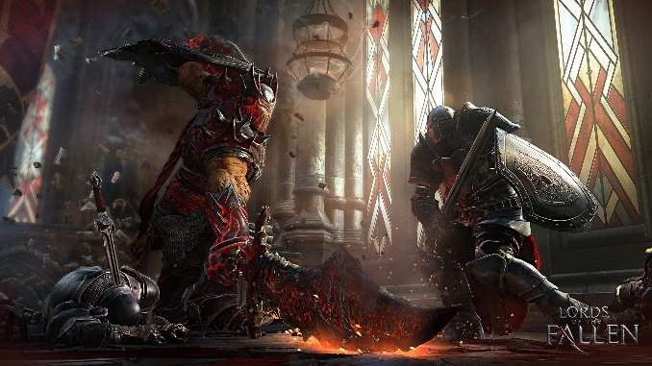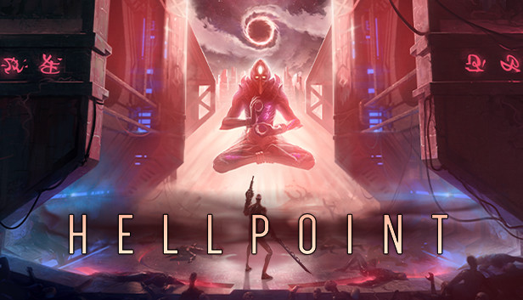

Le level design :

Le level design est l’une des parties les plus importante dans le développement d’un Soulslike. Quand on parle de la carte d’un Soul, on entend souvent que celle-ci est organique que toute est lié et tout se connecte. Elle pousse le joueur à l’explorer fouiller le moindre recoin a la recherche d’un potentiel nouveau raccourcis qui nous fera gagner du temps ou même nous permet d’éviter un boss, un feu de camp cacher ou bien un objet. Le but est de donnée envie au joueur de découvrir de nouveau recoin par diverse récompense, mais il faut que celle-ci apporte un challenge a celui-ci. En lui apportant par exemple des lieux difficiles à passer par le nombre d’ennemi, des pièges ou des platform petit/fine. Une part très intéressante à faire pour le level design de votre carte, est de faire en sorte que le joueur se méfis de celle-ci mais aussi soit capable de lui faire confiance et de foncé. Un bon exemple et la caverne de cristal dans le premier Dark Souls où il faut oser aller marger dans le vide et qu’il y a des platform invisible.

Dans le cas de cet exemple je vais citer un jeu qui a très bien réaliser cela et un autre qui est complètement passer à côté :

Hellpoint : Je le cite à nouveau car certes il n’a pas réussi à avoir une gestion de sa difficulté égale, cependant dans le cadre de son level design celui-ci nous propose une masterclass. En effet vous évolué dans une station spatiale en orbite autour d’un trou noir et cela a son importance. Dans un premier temps on remaque très vite que la station est immense mais que chaque zone est étroitement liée, cela ne se remarque pas une conception des zones en « spirale » qui fait que chaque zone est forcément connectée à une autre. Cela pousse cherche le moindre recoin qui nous apporterais un nouveau raccourci ou un lieu encore non explorer. Et ils ont réussi à retirer les côtés redondent de repasser dans une zone déjà explorer grâce au trou noir qui va apporter des modifications au fil du temps.

Mortal Shell : Pour celui-là l’explication sera rapide. Mortal Shell est complètement passer à côté de cela en proposant un design linéaire de ses zones qui ne pousse a aucune exploration et qui la récompense encore moins.

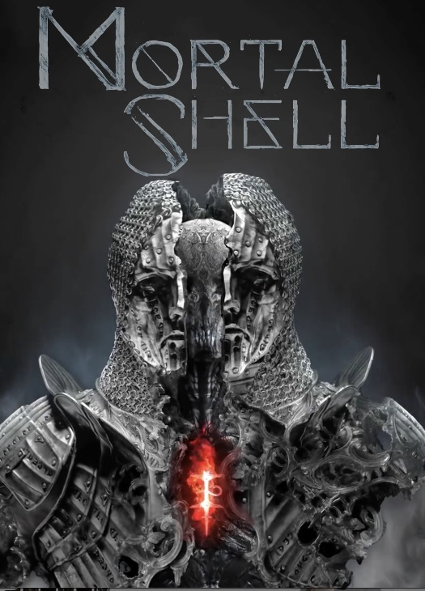

## Solution proposée :

Pour proposer une solution a ses problèmes je souhaite proposer une suite de méthode qui se concentrera sur le level design. Cette solution sera en deux partie, la première qui se concentrera sur les zones des jeux Fromsoftware dans laquelle nous allons analyser et décortiqué le level design de leurs jeux et d’expliquer le plus en profondeur possible le fonctionne de celui-ci. Pour la deuxième partie, avec l’aide du travail fait précédemment. Nous allons proposer plusieurs designs de niveau qui servirons exemple et d’aide à la création pour la création d’un SoulsLike.

# Guide conception Level Design Soulslike:

## Partie 1 : Level Design de FromSoftware

### Le design général :

Commençons par le design général de la carte d’un jeu FromSoftware avant de se concentrer sur les zones en elle-même. Nous allons prendre exemple le level design de premier Dark souls, et pour nous aider a se premier exercice nous allons utiliser un schéma de cette carte. 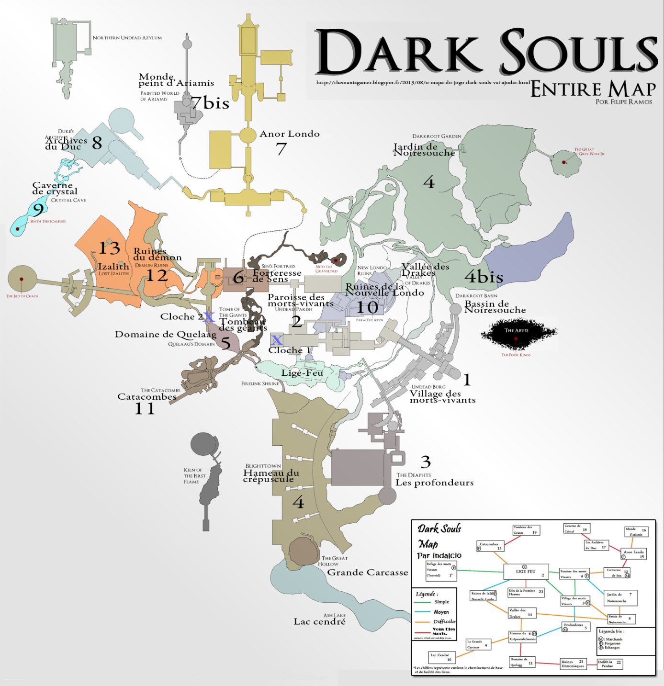

A l’aide de se schéma, on peut déjà remarquer qu’établir un ordre de passage de nos zones est essentiel. Cela va nous permettre en premier un ordre de priorité de travail, mais aussi du chemin que devra logiquement emprunter le joueur en fonction de la difficulté qu’il va rencontrer. Dans le cas de Dark Souls l’aventure de joueur commence réellement après la sortie du refuge des morts-vivants. Il se retrouve donc après au sanctuaire lige-feu qui est si nous reprenons le schéma se trouve en pleins centre de toute notre carte. Cela va représenter une zone importante via sa connexion et les raccourcis qui retournerons vers cette zone. A ce moment-là il va falloir diriger le joueur vers la première zone de notre jeu et cela sans lui donner de grande indication, donc ici le village de des morts-vivants. Mais tout en laissant le joueur libre de ses mouvements. Pour cela il suffit de mettre un ou deux zones qui seront beaucoup trop dur pour que le joueur puisse l’explorer par différent type d’ennemi. Ici pour exemple se sont les catacombes et la nouvelles Londo qui sont les deux zones qui seront trop dur pour que le joueur se dirige forcément vers le village des morts vivant.

Faisons un point aussi sur le design général de la carte. Au premier coup d’œil on remarque une grande connexion entre chaque zone, cela est primordial car cela va grandement augmenter l’exploration dans votre jeu mais aussi donner la possibilité au joueur de passer par d’autre chemin pour diversifier son expérience par rapport à une partie précédente. Cela peut apporter des raccourcis ou bien des accès à la un certain lieu d’une zone uniquement par un passage d’une zone précédente. Cela vous permet de réellement donner vie à vos environnements et de les connecter entre eux, par exemple de lieu en surplomb qui le joueur pourra voir et quand fouillant dans la zone précédente qui elle est plus haute pourra trouver une porte dérober et accéder à se surplomb.

### Les zones :

Maintenant nous allons nous concentrer sur comment les zones sont construites, pour cela nous allons prendre quelques-unes dans elle que je pense serait un excellent exemple.

#### La forteresse de Sen :

La forteresse de Sen est une zone principale de premier Dark Souls connu pour sa grande difficulté liée à son level design et les ennemis. Mais cela fait de cette zone un très bon premier exemple sur comment constitué notre level design. Par rapport aux autres zones d’un souls celle-ci est designer plus au vertical, avec plusieurs étages. Celle-ci introduit aussi les pièges au joueurs et d’autre éléments qui seront rencontrer tout le long de son parcourt après la forteresse.

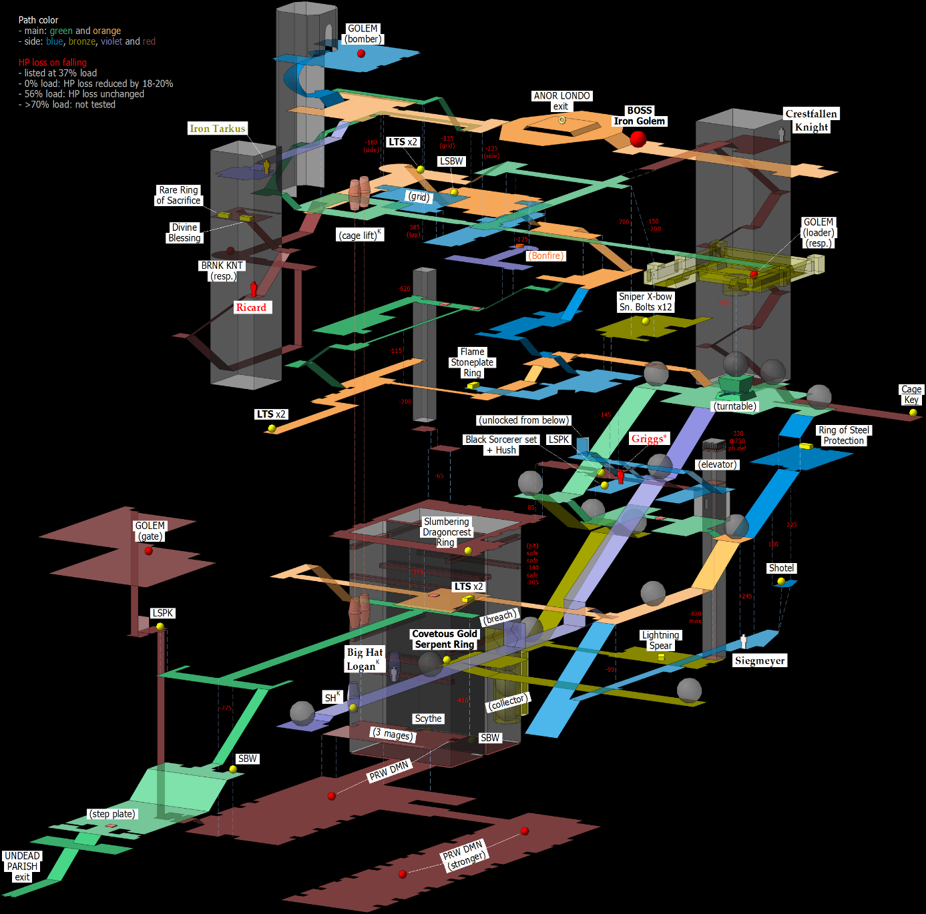

Par rapport au schéma ci-dessus, on peut remarquer que même si la forteresse n’est pas très profonde, le joueur a énormément de lieu à explorer a vu de son design vertical. Le joueur commence son aventure en bas a gauche dans la zone vert clair. On peut déjà remarquer que très vite il aura différent embranchement à explorer avec un grand nombre de piège notifier par le sphère grise mais aussi quelque interrupteur au sol qui vont venir ralentir la progression. Les sphère grise sont des boules pierre qui vont tuer ou faire tomber le joueur qui le forcera à recommencer à l’entrée de la forteresse. Mais une fois que celui-ci aura réussi à monter assez haut pour changer la direction des boules afin de pouvoir explorer de nouvelle zone sans être bloquer par celle si ou bien même ouvrir de nouveau accès en détruisant a mur avec. Un autre point très intéressent dans le level design de la forteresse de Sen est la zone proche de BOSS qui fait que si le joueur explore assez avant d’aller l’affronter, il a le risque à prendre de se laisser tomber dans le vide a un lieu précis et découvrir le seul feu cacher de la forteresse qui lui permettra de ne plus recommencer tout en bas de celle-ci. Mais aussi une solution pour se faciliter le combat contre le boss en explorant assez pour trouver un escalier qui mène à un golem qui lui jettera des bombes pendant son combat contre le boss. Donc se qu’on peut retirer d’un level design comme celui de la forteresse de Sen, l’arriver de piège rendra votre zone plus difficile pour le joueur mais sera aussi un atout pour celui-ci afin d’explorer de nouveau lieu au sein de votre zone. Mais aussi que l’exploration de celle-ci pourra apporter au joueur une facilité à affronter un boss ou bien de trouver un checkpoint qui lui sera fortement utile, mais aussi par la découverte de personnage qui pourront lui être utile plus tard dans son aventure ou bien par une méthode plus traditionnelle d’un coffre avec un objet qui pourra être utile.

#### Sanctuaire Lige feu

Maintenant le zone qui sera votre point central, là où l’aventure du joueur commence vraiment, ou énormément d’autre zone est connectée et sans doute là ou elle se terminera.

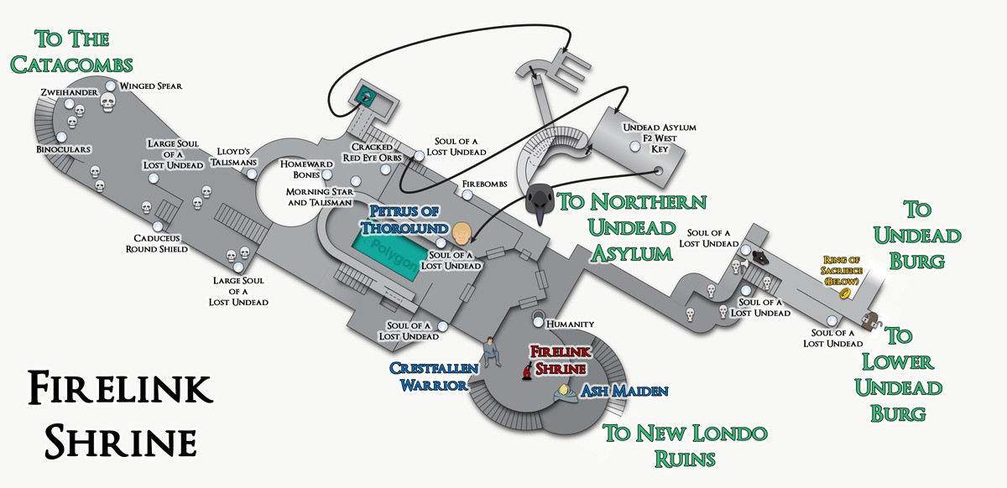

Comme on peut le voir sur le schéma c’est une zone extrêmement connecter se qui en fait de plus d’être la zone principale cela la rend très importante. Car elle est connectée à 5 lieux différents par raccourci ou bien chemin standard. Le même système de zone centrale se retrouve aussi dans Bloodborne et Dark Souls 3 toujours une zone tranquille ou le joueur pourra revoir certain pnj qu’il a rencontré/libérée afin d’avoir de nouveau objet/bonus, un pnj pour augmenter ses capacités. Le faut noter une chose importante, cette zone est évolutive. Plus le joueur avancera et découvrira le jeu la zone centrale va grandement changer dans l’exemple de lige feu, on y trouve de nouveau pnj et l’accès à la zone finale. Dans Dark Souls 3 se sera l’apparition comme toujours de plus de pnj mais aussi des objets ou le cadavre des boss principaux qui vous mène à la fin du jeu. Et en dernier exemple Bloodborne là où la zone se retrouve même en feu et que le boss final se trouve dans un jardin qui était pourtant toujours fermer avant. Donc les point à retenir pour la création de votre zone centrale est principalement sont renouvellement que chaque retour soit une nouvelle découverte pour le joueur. Car cela attisera la curiosité du joueur et celui-ci refera toujours un tour pour voir si un nouveau lieu apparait ou personnage et se que cela pourra lui apporter.

### Les points importants :

SI l’on doit résumer les points importants lors de la création de notre carte, est déjà penser la carte en générale de manière organique réfléchir aux zones qu’on peut connecter ou non et bien sur le nombre de raccourci. Penser à comment connecter certaine zone ou toute les zones à votre lieu centrale. Dans le cas d’une connexion a toute les zones un système de téléport est le plus simple à mettre en place. Un fois cela fait il est temps de mettre en place un parcourt dans l’ordre dans lequel le joueur devra plus ou moins le poursuivre. Cet ordre permettra à d’en un premier temps a savoir quel type d’ennemi vous aller faire affronter a votre, mais aussi l’ordre des nouveauté sur l’exploration que celui-ci va rencontrer et va revoir dans les prochaine zone exemple la forteresse de Sen. Et pour finir il faudra décider quel lieu et quelle rencontre apportera des modifications a vôtre zone centrale.

## Partie 2 : Exemple de Design

### Création de la carte :

A l’aide des points relevé précédemment, je vais à présent proposer un level design d’une carte générale et ensuite de zone par zone qui servira d’exemple et d’aide pour une futur création d’un level design. Cela sera fait à l’aide de plusieurs schémas.

Dans un premier temps deux possibilité s’offre à nous, le début sera à chaque fois le même une zone d’introduction au jeu avec quelque ennemi et un boss pour la clôturer et directement connecter à notre zone principale. C’est la que les choix arrive faisons-nous une zone centrale déconnecter du reste du jeu et seulement accessible par une téléportation ou bien celle-ci connecter à une ou plusieurs autres zones. Cela va surtout dépendre de vous-même et si vous souhaiter développer un système de téléportation ou non. Pour exemple en connexion direct en schéma nous pouvons le représenter comme cela :

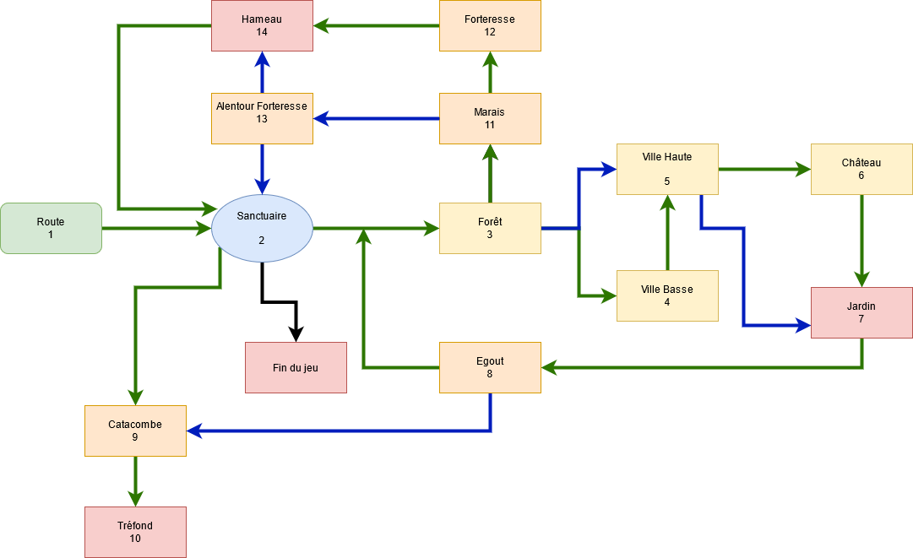

Ce schéma de carte d’un soulslike représente pas un nombre exact de zone à avoir ou bien une suite parfaite de zone. Mais celui-ci contient de mon point de vue assez de lieu pour vous expliquer et démontrer les points importants et les chose à faire pour le design de votre carte. En ce qui concerne juste le schéma j’ai numéroté les zones par ordre logique que le joueur suivra si celui-ci avance tout droit. Pareil pour les flèches vertes celle si représente le chemin qui sera le plus évident et simple à trouver par le joueur. Les flèches bleues qu’en a elle représenté les potentiels raccourcis que celui-ci pourra trouver en explorant les zones. Par rapport au couleur des zones dans l’ordre : la zone 1 en vert représente l’introduction au jeu, c’est là qu’on introduira les mécaniques de base du jeu au joueur et qu’il affrontera ses premiers ennemis. En bleu la zone dite central au la carte celle qui vivra plusieurs changements au cours de l’avancement du joueur. Les zones en jaunes représentent le premier palier de difficulté du jeu et d’exploration du jeu, il appliquera les mécaniques vu précédemment dans la zone verte la « Route ». En rouge sont les zones qui vont apporter des changements dans le jeu avec l’arriver de nouveau obstacle par exemple et /ou de boss majeur de l’aventure du joueur. Et pour finir les zones orangées qui vont appliquer les changements amener par les zones rouges et seront elle aussi plus dur au niveau de la difficulté en générale mais aussi pour l’exploration. Les zones sont aussi numérotées pour qu’on puisse voir un chemin logique et une progression que le joueur pourra suivre. Mais une fois de plus par rapport au raccourci noté sur la carte on peut voir que le joueur peut « éviter » la zone 4 et 5. Mais il y a aussi sur le schéma la zone du haut. Qui fait que la zone 13 les alentour de la forteresse qui est entièrement facultative mais qui en la faisait le joueur pour éviter son passage a la zone 12 mais aussi potentiellement accéder à une zone plus simple de la zone 14.

Pour la suite nous allons regarder en profondeur le design des zones que je considère le plus importante comme exemple, cela va nous permettre de voir comment une zone en elle-même est construite et la raison de comment construire celle-ci.

#### Route :

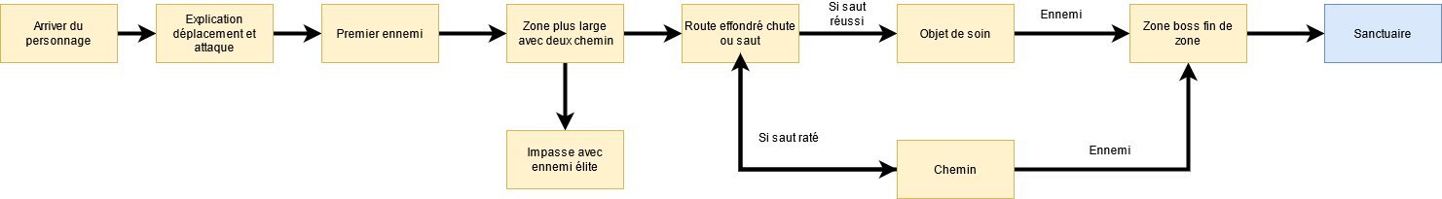

Pour le cas de notre zone d’introduction, ici j’ai choisi ce que l’on va appeler une route qui va être une zone assez linéaire car le but est de présenter au joueur nos mécanique de gameplay et ainsi qu’une bribe de l’exploration qu’il va s’offrir a lui. Donc dans un premier temps une fois le personnage du joueur arriver vous aller leurs présenter les contrôles donc via le billet de message au sol comme le fait les jeux de FromSoftware ou bien avec des messages qui apparaisse sur UI du joueur. A ce moment-là on va de concentrer simplement sur les moments, la caméra et une possibilité de sprinté s’il y en a une. Une fois cela fait il est temps de montré au joueur son premier adversaire, en avancent on pourra lui afficher les contrôles pour le combat et celui pour utiliser des objets comme une potion de soin par exemple. Une fois se premier combat réussi nous avançon dans une zone plus large avec 2 ou 3 ennemi semblable à celui qu’il vient d’affronter et il verra 2 chemins qui s’offre à lui. Dans le cas de la prise du deuxième chemin le joueur affrontera un ennemi plus grand et plus fort que ceux croisé précédemment, mais en contre parti s’il arrive au bout de cette adversaire nous pouvons lui donner un objet assez rare qui pourrai lui permettre d’améliorer une arme par exemple. S’il continue tout droit qui est le chemin logique, il verra une route effondrer, il pourra soit suivre le chemin de l’effondrement ou tenter un saut pour trouver un objet et arriver plus vite devant le boss et aussi affronter moins d’ennemi. Le premier boss sera assez basique qui forceront le joueur à utiliser au mieux les mécaniques apprise sur tout le chemin qui a mené au boss. Après sa victoire il accèdera au sanctuaire.

#### Sanctuaire :

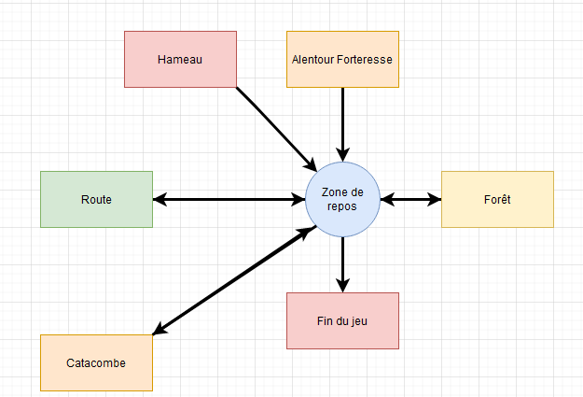

Déjà par rapport aux connexions entre les zones la route, les catacombes et la forêt sont des zones accessibles dès de début peu importe le moment du jeu. Cependant l’accès à la fin du jeu lui sera bloquer jusqu’à que le joueur est fini les 3 zones en rouge que l’on peut voir sur le schéma page 9. Et pour le alentour de la Forteresse et le Hameau ce sont des raccourcis qui nécessiterons que le joueur soit emprunté en direction du sanctuaire et cela après donnera accès au raccourci dans les deux sens.

En ce qui concerne les personnages non-joueur et interaction présente dans la zone. Dans un premier temps il y aura 3 personnages non-joueur, un personnage pour améliorer ses arme et armure, un personnage vendeur qui vendra des ressource et objet trouvable en début de jeu sur les ennemi et pour finir un personnage ou il pourra monter ses statistique mais ce personnage peut aussi être remplacer par une zone ou le joueur se repose dans lequel on ajoute la possibilité d’augmenter ses capacité pour exemple : Dark souls 1 tout se fais au feu et c’est auprès d’un personnage non-joueurs que vous pouvez augmenter vos statiques dans Dark Souls 2 et 3. Rien n’empêche d’ajouter aussi quelque autre personnage qui n’aurait comme but uniquement d’apporté des connaissance au joueur sur l’environnement dans lequel celui-ci c’est aventuré.

Par la suite au fil des découverte du joueur de nouveau personnage pourront s’installer dans le Sanctuaire et en apportent de différent changement dans la zone par exemple un maison en bois avec la porte fermé un personnage rencontrer plus tard dans le jeu pourrai apparaitre ouvre cette porte transformer cette maison en forge, le personnage pourra proposer ou joueur un nouveau type d’arme mais aussi avec l’ouverture de cette maison l’accès à l’arrière de la forge ou se trouve un coffre dans lequel le joueur pourra trouver un objet d’artisanat rare lié à ce nouveau forgerons.

Pour les évolutions visuelles de la zone pour faire raccord avec la zone de fin du jeu. Dans le cas de se level design se serais une porte immense qui bloquerai l’accès à cette zone. Celle-ci sera dans un premier temps très énigmatique pour le joueur la suite logique est qu’il essayera de l’ouvrir avec les moyens qu’il a pendant ces quelque première minute de jeu pour abandonner et continué son aventure. Si on se refaire à schéma principale à la fin de la zone du jardin il va rencontrer le premier boss principal. Une fois celui-ci vaincu la porte aura une première lumière qui va apparaitre via une cinématique, dans la logique le joueur va retourner au sanctuaire pour aller voir se changement. Il y rencontrera un pnj qui lui racontera qu’il devra affronter et vaincre tous les boss principaux du jeu afin de pouvoir ouvrir cette porte.

#### Jardin

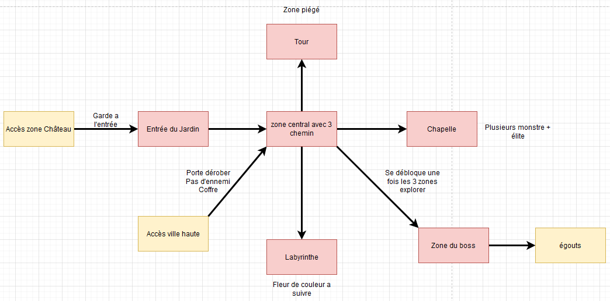

Dans le cas de la zone du jardin, celle-ci est le premier lieu qui va apporter des changements qu’il va apporter. Dans un premier temps cela va dépendre de quel zone le joueur arrive, dans la suite logique il arrive par le château. Il verra face a lui des ennemis se trouvant comme des gardiens à l’entrer. S’il vient de la ville haute il va d’abord avoir un chemin sans le moindre ennemi ou il trouvera un coffre lui donnant un objet potentiellement utile contre le boss et passera une porte pour se trouver directement dans la zone centrale. Une fois dans la zone central le joueur y trouvera un checkpoint le permettant de réapparaitre à partir d’ici mais aussi se soigner ou se téléporter ailler. Trois chemins distincts se proposerons à lui, chacun de ces chemins mènera à joueur a des mini-zone à réaliser afin que celui-ci puisse accéder à la zone du boss.

##### Tour

La tour sera un lieu principalement développer à la verticale. Celle-ci se découpe en 3 étages dans lesquels le système de piège sera découvert par le joueur. Le premier d’entre eux se trouve dès le début par le billet d’un interrupteur au sol que le joueur enclenchera si celui-ci n’est pas assez vigilent et qui déclenchera une volé de flèche sur le joueur. Tout les piège que le joueur rencontrera dans la tour sont potentiellement mortelle. Une fois le premier piège passer le joueur devra vaincre quelque ennemi afin d’avoir accès un ascenseur qui fonctionne en continue, le joueur devrai donc faire attention rejoindre la platform au bon moment, trop tôt peu signifié une mort ou une grande perte de point de vie et trop tard représente la mort. L’ascenseurs monte les trois étages mais une porte bloque l’accès a l’étage 3 et vu que l’ascenseurs ne fait que monté c’est la mort qui attend le joueur si la porte est fermée. A l’étage deux il pourra trouver trois renfoncements qui mène à des couloirs différents. Deux pour des coffres et un pour le levier de la troisième porte. Chacun de ses chemins est piégé par des haches qui passe en pendule ou bien des interrupteurs libèrent des pièges de flamme. L’un des deux coffres sera piéger lui aussi directement, si le joueur l’ouvre directement un monstre se trouvera un l’intérieur et l’attaquera directement en lui faisant des très gros dégâts et après un combat s’engagera. Si le joueur frappe le coffre il aura quelque second pour frapper un maximum avant que celui-ci ne l’attaque a la mort du monstre il pourra récupérer une arme. Une fois au troisième étage le joueur devra vaincre un monstre élite pour enclencher un levier qui déclenchera une mécanique qui lui montre un passage s’ouvrir progressivement dans la zone centrale, a noté que cette cinématique se déclenchera aussi à la fin du labyrinthe et de la chapelle.

##### Chapelle

La chapelle sera quant à elle une zone avec un mine boss une fois que le joueur passera la porte, il devra affronter le mini boss pour avoir accès au levier à activer.

#### Labyrinthe

Dans le cas du labyrinthe, celui-ci est un labyrinthe fait avec des arbres, si le joueur est attentif il pourra remarquer à certain endroit remarquer des fleurs qui pousse le long des arbres. Quatre types de fleurs lui indiquerons un chemin les rouges qui lui indiquerons le chemin vers le levier qu’il devra activer, les fleurs bleues qui vont le mener vers différents coffres qui se trouverons de la zone. Les fleurs zone qui vont l’amener vers un ennemi élite qui si le joueur le bat recevra des matériaux, et pour fini les fleurs noires qui le mènerons forcément à des impasses ou se trouve des ennemis. La difficulté principale que le joueur rencontrera dans cette zone est que déjà le zone est exigu se qui ne facilite par le combat mais aussi que les ennemis se trouverons souvent dans les coins des intersection ou changement de direction se qui pourra souvent surprendre les joueurs les moins vigilent.

Une fois tous les leviers activer le joueur pourra aller à la rencontre du boss de la fin de la zone.

# Conclusion :